（ 小学语文二年级上册第五单元 ）大单元整体作业设计

鸡西市恒山区柳毛乡中心学校

（小学语文二年级上第五单元）单元整体作业设计框架
人文主题 | 寓言启智明事理 观察思考辨是非 | 任务群类型 | 发展型学习任务群 — 文学阅读与创意表达、实用性阅读与交流
语文要素 | - 朗读寓言故事，初步感知寓言的特点，明白故事蕴含的道理。  - 体会句子的不同语气。
教学内容 | 1.《坐井观天》2.《寒号鸟》3.《我要的是葫芦》 语文园地五 快乐读书吧
单元目标 | 一、文化自信：感受寓言故事的语言魅力和智慧内涵，增强对中华传统文化的喜爱。  二、语言运用：  1.认识32个生字，会写25个生字，掌握 “观、渴” 等偏旁；正确、流利、有感情地朗读课文。  2.积累描写人物言行、事物特点的词语和句子，能进行简单的造句和故事复述。  3. 学习按事情发展顺序梳理故事，能用连贯的话讲述故事内容和道理。  三、思维能力：能借助课文插图、关键词句，理解故事主要情节；通过思考、讨论，分析故事人物的行为，明白事物之间的联系，发展逻辑思维。  四、审美创造：感受寓言故事的简洁生动之美，尝试创编简单的寓言片段；培养明辨是非的能力，树立正确的做事态度。
教学方法  纵横分析 | 《坐井观天》：采用情境对话法，通过角色扮演还原青蛙与小鸟的对话，体会人物认知差异；运用讨论法，引导学生思考 “天到底有多大”，理解故事道理。《寒号鸟》：运用故事讲述法，结合动画、图片梳理故事发展脉络；采用对比分析法，对比寒号鸟和喜鹊的行为差异，感悟做事态度的重要性。《我要的是葫芦》：采用图文结合法，通过观察插图中葫芦的变化，理解叶子与果实的联系；运用问题探究法，围绕 “葫芦为什么会落” 展开讨论，深化对故事道理的认识。横向分析（按教学目标和课型）识字写字教学：运用象形识字、形近字对比、儿歌识字等方法，帮助学生掌握生字；通过示范书写、描红临摹、评改反馈，培养规范书写习惯。阅读教学：以朗读为基础，结合提问法、批注法，引导学生抓住关键情节和对话；通过小组合作探究，分析故事人物特点，理解寓言内涵。表达教学：采用故事复述法，让学生模仿课文语言讲述故事；运用联系生活法，引导学生结合实际谈感悟，提升表达能力。口语交际教学：创设 “故事分享会”“道理辩论会” 等情境，通过小组交流、班级展示，锻炼口语表达和倾听能力。  立足小学阶段阅读能力发展规律，本单元要素承前启后，呈螺旋上升态势。承接低年级基础：此前一年级下册第七单元要求“根据信息做简要推断”，本单元在此基础上，升级为“初步体会课文讲述的道理”。比如从一年级简单推断故事角色行为，到如今分析青蛙、寒号鸟等角色行为背后的问题，思维难度逐步提升，契合学生认知发展。本单元为后续学习铺路。三年级下册要求“读寓言故事，明白其中的道理”，四年级上册需“从不同角度思考并提出问题”，而本单元通过课后题引导思考、联系生活等方式，培养的初步思辨能力，能帮助学生后续顺利过渡到深入质疑、多维分析文本的阶段。从本单元的仿句练习、角色语气朗读，到高年级复杂句式运用、文本逻辑分析，语言表达训练始终与思维能力培养紧密结合。本单元打下的“通过语言分析道理”的基础，会持续助力学生后续“有条理、重证据地表达观点”。  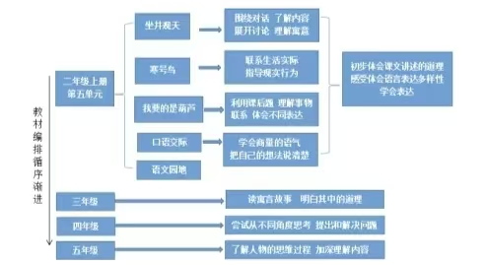  横向分析：  - 语文阅读要素：  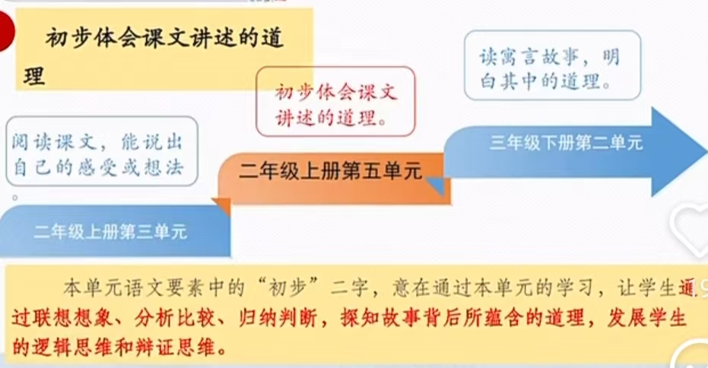  本单元围绕“思考的乐趣”主题编排了《坐井观天》《寒号鸟》《我要的是葫芦》三篇课文，核心阅读要素及在各课文中的落实如下：  核心阅读要素  1. 初步体会课文讲述的道理  借助课文的故事情节和人物行为，引导学生自主感悟故事蕴含的道理，而非直接灌输。  鼓励结合课文内容或生活实际谈理解，将道理与现实生活建立联系，实现认知内化。  2. 体会句子不同的语气，感受语气对表达的作用  通过朗读对话、对比句式，分辨反问句、感叹句、陈述句等的语气差异。理解不同语气如何体现人物的性格和态度，提升对文本的理解能力。  各课文对阅读要素的落实  1. 《坐井观天》  ◦ 体会道理：通过青蛙与小鸟对“天的大小”的争论，体会“认识事物不能目光短浅，要全面看问题”的道理。  ◦ 体会语气：分析青蛙的反问句（“天不过井口那么大，还用飞那么远吗？”）、小鸟的感叹句（“天无边无际，大得很哪！”），感受不同语气传递的情感和态度。  2. 《寒号鸟》  ◦ 体会道理：对比喜鹊的勤劳和寒号鸟的得过且过，体会“做事要勤劳，不能拖延偷懒”的道理。  ◦ 体会语气：通过寒号鸟的抱怨、喜鹊的劝告等对话，感受祈使句、感叹句的表达效果，理解语气与人物性格的关联。  3. 《我要的是葫芦》  ◦ 体会道理：从种葫芦人只关注葫芦、忽视叶子生虫的行为，体会“事物之间是相互联系的”道理。  ◦ 体会语气：对比“叶子上的虫还用治？”和“叶子上的虫不用治”，感受反问句比陈述句语气更强烈，体现种葫芦人的固执。  2）表达训练要素：试着把观察到的事物写清楚  三下  第四单元
  本册单元 | 单元主题 | 单元内容 | 语文要素 | 习作要求
  第一单元 | 大自然的秘密 | 1. 课文：《小蝌蚪找妈妈》《我是什么》《植物妈妈有办法》2. 口语交际：有趣的动物3. 语文园地一、快乐读书吧 | 1. 借助图片、关键语句提取课文信息，了解内容2. 体会动词的准确运用，分角色朗读体会童话语言特点3. 图文对照提升信息提取能力，培养审美感知 | 侧重在口语交际中清晰讲述动物特点，在练习中用 “已经” 造句
  第二单元 | 识字 | 1. 课文：《场景歌》《树之歌》《拍手歌》《田家四季歌》2. 语文园地二 | 1. 通过儿歌、拍手歌等形式趣味识字，积累数量词、植物动物相关词语2. 学习部首查字法，借助工具书识字 | 侧重在识字基础上，能结合课文内容简单说说场景、树木特点或动物保护的意义
  第三单元 | 生活中的智慧 | 1. 课文：《彩虹》《去外婆家》《数星星的孩子》2. 语文园地三 | 1. 了解课文是怎么围绕一个意思把一段话写清楚的2. 联系生活实际理解课文内容，体会人物情感3. 积累描写生活场景、情感的语句 | 侧重在口语交流中分享生活中解决问题的小办法，模仿课文围绕一个点说清楚想法
  第四单元 | 观察与发现 | 1. 课文：《古诗二首（登鹳雀楼、望庐山瀑布）》《黄山奇石》《日月潭》《葡萄沟》2. 语文园地四 | 1. 借助关键语句概括一段话的大意2. 从形状、颜色、方位等角度观察事物，体会描写的准确性3. 积累描写自然景观的诗句和词语 | 观察一种事物的变化（如植物生长、实验现象等），按顺序把实验或观察过程写清楚，写出事物的特点与自己的发现
  第五单元 | 大胆想象 | 1. 课文：《坐井观天》《寒号鸟》《我要的是葫芦》2. 语文园地五 | 1. 读寓言故事，理解故事内容，明白其中蕴含的道理；2. 学习抓住对话、动作、心理描写，把握人物特点；3. 体会寓言简洁生动的语言风格 | 侧重通过口语交际 “商量” 练习清晰表达想法，结合课文仿写简单对话，为后续想象作文铺垫表达基础
  第六单元 | 多彩童年 | 1. 课文：《八角楼上》《朱德的扁担》《难忘的泼水节》《刘胡兰》2. 语文园地六 | 1. 借助插图、背景资料理解课文内容，体会革命领袖的崇高品质与英雄人物的革命精神；2. 学习分角色朗读、有感情朗读，把握课文中关键语句的表达效果 | 1. 口语交际：，学习观察图片细节，按顺序完整讲述故事，从故事中提炼正能量；2. 无独立习作，侧重结合课文仿写，为后续写人叙事类作文铺垫
  第七单元 | 奇妙的世界 | 1. 课文：《古诗二首》《雾在哪里》《雪孩子》2. 语文园地七 | 1. 读懂课文与古诗，感受冬日、草原的独特风光，体会故事中的情感；2. 学习从 “景象特点、情节发展” 把握主要内容，体会静态描写（古诗）与动态描写（课文）的表达效果 | 侧重仿写练习（如模仿《雾在哪里》写 “风在哪里”）、口语分享（描述冬日观察到的景象），培养有序表达和想象能力，为介绍事物类写作铺垫
  第八单元 | 有趣的故事 | 1. 课文：《称赞》《纸船和风筝》《快乐的小河》2. 语文园地八 | 1. 读懂课文内容，体会故事中人物的情感变化，理解人际交往的美好品质；2. 学习抓住对话、动作描写把握故事主要内容，感受语言表达的温度； | ，侧重口语交流培养礼貌表达、清晰沟通的能力，为写人叙事类作文铺垫
  单元板块 | 课文重点与难点 | 语文要素 | 教法
  坐井观天 | 重点：识写“沿、观”等生字，读准“哪”；分角色读好对话；理解“井沿、无边无际”等词  难点：明白青蛙与小鸟看法不同的原因；体会“看问题要全面，不目光短浅”的寓意 | 初步体会课文讲述的道理，引导学生结合课文内容或联系生活实际进行思考，在交流讨论中初步体会课文中的道理。“体会句子不同的语气”。引导学生通过朗读，初步感受不同语气的表达作用。 | 1.角色扮演（青蛙/小鸟头饰），读好对话语气。  2.通过用“井口和天空”示意图，直观理解“视野局限”  3.生活迁移：说说自己“坐井观天”的经历。
  寒号鸟 | 重点：认识“鹊、寻”等生字，读准多音字“号、当”。会写“阵、做”等字，会写“当作、前进”等词语。分角色朗读课文，理解造成喜鹊和寒号鸟不同结局的原因。  难点：结合语境理解“得过且过”“寒冬腊月”等词语的含义，体会其在文中的表达作用。  2.联系生活实际，说说对“勤劳创造美好生活”的理解，将课文道理内化为自身认知。 | 体会课文讲述的道理”。引导学生结合课文内容或联系生活实际进行思考，在交流讨论中初步体会课文中的道理。“体会句子不同的语气”。读好对话。 | 设计分角色朗读、师生共读、表演读等多种形式，让学生在朗读中体会角色情感，把握课文内容。通过对比喜鹊和寒号鸟在不同时间的行为，直观呈现两者的差异，帮助学生理解结局的必然性。通过播放寒冬雪景音频、展示喜鹊搭窝和寒号鸟受冻的图片，创设故事情境，让学生身临其境感受课文情节。
  我要的是葫芦 | 重点：认识“葫、芦”等生字，读准“蔓、盯”等字的读音，会写“棵、谢”等字，积累“葫芦、蚜虫”等词语。正确、流利地朗读课文，初步体会“事物之间是相互联系的”这一道理。  难点：结合上下文理解“那个人感到很奇怪”的原因，明白叶子和葫芦之间的关联。 | 体会课文讲述的道理，引导学生自主发现“事物之间相互联系”的道理。体会句子不同的语气，感受反问句比陈述句语气更强烈，更能体现种葫芦人的固执。 | 设计阶梯式问题，引导学生逐步梳理课文逻辑，理解道理。结合课文插图，让学生观察叶子、蚜虫、葫芦的状态变化，直观感受三者之间的联系，突破理解难点。组织学生对比朗读陈述句和反问句，体会不同句式的语气差异，加深对人物性格的理解。
  语文园地五 | 重点：  认识“轿、救、摩”等生字，会写“货、科”等字，积累交通工具类词语，区分陆地与水上交通工具。  掌握“号、当、种”等多音字在不同语境中的读音，能根据词语意思判断多音字读音。积累成语和形容词短语，学会用形容词把句子写具体；熟记劝学名言，理解其含义。掌握“商量”的口语交际技巧，能用礼貌、清晰的语气与他人沟通。  难点  准确把握多音字的读音规律，能在新的语境中正确判断多音字读音。灵活运用形容词进行句子扩写，使表达更生动具体。在真实的交际情境中，自然、得体地使用商量的语气表达想法，学会回应他人的不同意见。 | 通过归类识字拓展识字量，掌握左右/上下结构汉字的书写规律，提升识字与书写能力。体会多音字的语境义，积累成语、短语和名言，学习把句子写具体，培养语言积累与运用能力。学习“商量”的表达方法，做到语气恰当、表达清晰，提升口语交际的文明性与逻辑性。  通过“我爱阅读”板块的寓言故事，延续“体会课文道理”的要素，同时积累劝学名言，深化对学习态度的认知。 | 将交通工具类词语按“陆地/水上”分类，结合图片直观认知，同时通过形声字规律、组词等方式识记生字，降低识字难度。针对多音字，设计“选词填音”“根据语境标音”等练习，让学生在具体词语中体会读音差异，总结判断方法。
单元教学目标  单元作业目标 | 单元教学目标 | 对应篇目 | 单元作业目标
单元教学目标  单元作业目标 | 认识 “观、沿” 等生字，会写 “观、呀” 等 7 个生字；正确、流利、有感情地朗读课文，分角色朗读对话；明白 “看问题要全面” 的道理。2. 认识 “沿、渴” 等 9 个生字，会写 “观、呀” 等 7 个生字；有感情地朗读课文，梳理故事发展顺序；懂得 “做事要勤劳，不能拖延” 的道理。  3. 认识 “葫、芦” 等生字，会写 “葫、芦” 等 10 个生字；正确朗读课文，观察插图理解课文内容；明白 “事物之间是相互联系的，不能只看表面” 的道理。  4. 巩固单元生字，区分形近字和多音字；积累寓言故事中的好词好句；学习按顺序讲述故事，结合生活实际谈感悟；完成 “快乐读书吧” 任务，培养阅读寓言的习惯。 | 《坐井观天》 | - 字词巩固：通过看拼音写词语、辨字组词，掌握生字音形义，规范书写 7 个汉字，加深对 “观、沿” 等偏旁的记忆。  - 朗读感悟：分角色朗读对话，读出人物语气，体会认知差异；背诵故事核心对话段落。  - 表达运用：用自己的话讲述故事，结合生活实际说说 “如何才能全面看问题”。  4. 拓展延伸：收集其他关于 “看待事物” 的寓言小故事，和同学分享。
单元教学目标  单元作业目标 |  | 《寒号鸟》 | - 字词强化：通过听写、填空、连线等形式，牢固掌握9个生字，规范书写7个汉字，区分“渴、喝” 等易混淆字。  - 梳理情节：用简单的思维导图梳理寒号鸟 “偷懒 — 拖延 — 冻死” 的故事脉络。  - 感悟道理：结合故事，写一写 “寒号鸟的悲剧告诉我们什么”，联系生活说说自己如何做到勤劳不拖延。  4. 创意表达：画一画故事中的关键场景，配上简短的文字说明。
单元教学目标  单元作业目标 |  | 《我要的是葫芦》 | - 字词巩固：通过看拼音写汉字、近义词反义词配对，牢记 8个生字，规范书写 10 个汉字，掌握 “葫、芦” 等生字的用法。  - 图文结合：观察课文插图，描述葫芦从茂盛到枯萎的变化，说说变化的原因。  - 语言运用：模仿课文句式，用 “因为…… 所以……” 说说叶子和葫芦的关系；写几句话提醒种葫芦的人该怎么做。  4. 拓展积累：收集关于 “事物联系” 的生活实例，简单记录下来。
单元教学目标  单元作业目标 |  | 语文园地五 | - 字词巩固：认识一些交通工具的词语和一些多音字，能尝试运用。  - 表达训练：能用合适的语气与别人商量。做到语句通顺、道理明确。  - 阅读积累：完成 “快乐读书吧” 推荐书目阅读，分享自己喜欢的寓言故事及道理。  4. 实践活动：和同学合作，将本单元的寓言故事改编成课本剧片段，进行简单表演。
基础知识点  技能训练点  立德树人点
  教学目标——单元要素
  课文 | 基础知识点 | 技能训练点 | 立德树人点
  坐井观天 | 认“沿、观”等生字；写“呀、观”等生字；读准“哪（na）”；辨“渴/喝”形近字。理解“井沿、无边无际、大话”等；积累“坐井观天”。读好对话与反问句。 | 分角色读对话，把握青蛙固执、小鸟耐心的语气，理解“视野局限”；联系生活说“坐井观天”的例子，用“因为…所以…”说清看法差异的原因 | 看问题要全面，不目光短浅，学会倾听不同意见，主动拓宽视野，不固执己见；乐于交流，尊重他人观点
  寒号鸟 | 认“鹊、寻”等生字；写“阵、做”等生字；读准“号（háo）”  - 词语：理解“得过且过、寒冬腊月、冻得直打哆嗦”等，读好对比句与感叹句。 | 对比读“喜鹊忙碌”与“寒号鸟懒惰”片段，读出语气差异  用“先…再…然后…”说“如果我是寒号鸟”的计划 | 做事有计划、不拖延、不“得过且过”，美好生活靠劳动，学会规划时间；主动完成任务；不依赖他人，为自己的选择负责
  我要的是葫芦 | 认“葫、芦”等生字；会写“种、棵”等生字；“葫、芦”读轻声，理解“盯着、自言自语、奇怪”等；读好反问句。 | 读出种葫芦人“期待→奇怪→后悔”的语气变化，用“因为…所以…”说清没收获的原因 | 事物相互关联，看问题要全面，不片面，虚心听劝告，关注事物联系；接受合理建议；不忽视细节，避免因小失大
  语文园地五 | 积累“言、语”类成语，理解成语中数字和字词的含义，掌握成语的结构特点。积累形容词短语，明确形容词修饰名词的搭配规则。熟记劝学名言，理解名言中蕴含的读书、学习的道理。  掌握“观、吗、肥、如”等左右结构汉字的书写规律。 | 能仿照例子在句子中补充恰当的形容词，把事物的特点写具体掌握“商量”的表达技巧，能用礼貌、清晰的语气向他人提出请求，同时学会回应他人的拒绝或同意，提升口语沟通的逻辑性和得体性。 | 通过积累劝学名言，让学生体会勤奋学习的重要性，树立“珍惜时光、刻苦读书”的学习观念。借助“商量”的口语交际练习，培养学生尊重他人、礼貌沟通的意识。汉字书写的规范练习，能培养学生认真、细致的做事态度，形成良好的书写习惯和学习习惯。
课时作业目标 | 课题 | 对应课时 | 课时作业目标
课时作业目标 | 《坐井观天》 | 第 1 课时 | 1.借助拼音和插图，正确认读 “观、呀” 等生字，认识 “观” 字偏旁。  2.正确、流利地朗读课文，初步感知青蛙和小鸟的对话内容。
课时作业目标 | 《坐井观天》 | 第 2 课时 | 1.会写“观、呀”等生字，掌握笔画笔顺，书写规范整洁。  2.分角色有感情地朗读对话，体会人物的语气和想法。  3.能用自己的话说说 “坐井观天” 的意思，明白看问题要全面的道理。
课时作业目标 | 《寒号鸟》 | 第 1 课时 | - 认识“号、渴”等生字，正确朗读生字词和课文。  - 初步了解故事内容，知道寒号鸟和喜鹊的不同做法。
课时作业目标 | 《寒号鸟》 | 第 2 课时 | - 会写 “阵、做” 等 8个生字，规范书写。  - 有感情地朗读课文，梳理故事发展顺序。  3.理解 “勤劳做事、不拖延” 的道理，结合生活说说自己的做法。
课时作业目标 | 《我要的是葫芦》 | 第 1 课时 | 1.认识 “葫、芦”等生字，正确朗读生字词和课文。  2.观察插图，了解葫芦的生长变化，初步感知故事内容。
课时作业目标 | 《我要的是葫芦》 | 第 2 课时 | - 会写 “种、棵”等生字，养成良好书写习惯。  - 流利朗读课文，明白叶子与葫芦的联系，理解故事道理。  3.能用“因为…… 所以……” 句式说说葫芦掉落的原因。
课时作业目标 | 语文园地五 | 第1课时 | - 巩固单元生字，区分形近字、同音字，积累寓言故事中的四字词语。  - 学习按顺序讲述故事，完成一段简短的寓言故事复述。  3.分享 “快乐读书吧” 阅读收获，交流寓言故事蕴含的道理。
单元作业重难点 | 课题 | 作业要点 | 作业难点 | 设计意图
单元作业重难点 | 《坐井观天》 | 字词积累：准确认读生字，规范书写7个汉字，牢记生字音形义。  - 朗读对话：分角色朗读青蛙与小鸟的对话，读出人物语气差异。  3. 理解道理：结合故事，明白 “看问题要全面，不能片面” 的道理。 | 1. 语气把握：准确读出青蛙的固执和小鸟的耐心，体会人物认知差异。  2. 道理迁移：将故事道理与生活实际结合，能用自己的话举例说明。 | 通过书写、组词巩固字词；借助角色扮演、分角色朗读加深对人物的理解；设计生活联系类作业，引导学生将道理运用到实际，提升思维能力。
单元作业重难点 | 《寒号鸟》 | - 生字掌握：牢记 17 个生字，规范书写8个汉字，区分易混淆字。  - 情节梳理：按顺序梳理故事发展脉络，明确寒号鸟的行为变化。  3. 感悟态度：体会勤劳与拖延的不同结果，树立正确的做事态度。 | 1. 逻辑梳理：清晰梳理 “天气变化 — 寒号鸟行为 — 结果” 的逻辑关系。  2. 自我反思：结合自身经历，反思自己是否有 “拖延” 行为，提出改进方法。 | 运用听写、填空强化生字记忆；通过思维导图帮助梳理情节逻辑；设计反思类作业，引导学生联系自身，深化对道理的理解，培养良好习惯。
单元作业重难点 | 《我要的是葫芦》 | - 字词巩固：认读8个生字，规范书写 10 个汉字，掌握重点词语用法。  2. 图文结合：通过插图观察葫芦变化，理解叶子与果实的联系。3. 语言运用：运用 “因为…… 所以……” 句式表达事物间的联系。 | 1. 联系理解：深刻理解 “叶子生虫 — 葫芦掉落” 的因果关系，明白事物相互联系的道理。  2. 表达连贯：用连贯的话解释葫芦掉落的原因，做到逻辑清晰。 | 通过书写、近义词配对巩固字词；借助图文对照突破理解难点；设计句式练习，提升语言表达的逻辑性，强化对 “事物联系” 的认知。
单元作业重难点 | 语文园地五 | - 字词巩固：区分形近字、同音字，积累并运用寓言故事中的四字词语。  2. 故事讲述：按顺序讲述寓言故事，做到语句通顺、道理明确。3. 阅读积累：完成读书分享任务，积累更多寓言故事及道理。 | 1. 词语运用：将积累的四字词语灵活运用到故事讲述或表达中。  2. 讲述技巧：讲述故事时能突出关键情节，清晰传达故事道理。 | 通过形近字对比、词语积累游戏强化字词基础；设计故事讲述专项练习，提升表达能力；开展读书分享会，拓宽阅读视野，加深对寓言文体的理解。

单元作业主题设计
主要情境 | 作业主题 | 主要“教—学—评”活动 | 语文要素
通过形近字对比、词语积累游戏强化字词基础；设计故事讲述专项练习，提升表达能力；开展读书分享会，拓宽阅读视野，加深对寓言文体的理解。 | 1. 井底辨天站（《坐井观天》） | 教学活动：教师引导学生分角色朗读对话，通过提问 “天到底有多大” 引发讨论；讲解 “片面看待问题” 的危害。学习活动：学生分角色朗读对话，录制朗读音频；用自己的话讲述故事；举例说说生活中 “全面看问题” 的例子。评价活动：通过朗读评价人物语气把握；查看讲述视频，评价表达流畅度；通过举例评价道理理解程度。 | 1. 识字写字：认识生字，掌握偏旁，规范书写汉字，培养良好书写习惯。2. 阅读：正确、流利、有感情地朗读寓言，理解故事主要内容。3. 表达：能用自己的话讲述寓言故事，结合生活实际表达自己的想法。4. 思维：通过分析故事人物行为，明白寓言道理，发展逻辑思维和明辨是非的能力。
 | 2. 寒号鸟警示站（《寒号鸟》） | 教学活动：教师结合动画梳理故事脉络，对比寒号鸟和喜鹊的行为；组织 “勤劳 vs 拖延” 小辩论。学习活动：学生绘制故事思维导图；写一写自己的 “勤劳计划”；和同学分享拖延的危害。评价活动：通过思维导图评价情节梳理能力；查看 “勤劳计划”，评价反思与规划能力；通过分享评价表达清晰度。
 | 3. 葫芦成长站（《我要的是葫芦》） | 教学活动：教师引导学生观察插图，分析葫芦掉落的原因；讲解 “事物相互联系” 的道理；组织 “给种葫芦人提建议” 活动。学习活动：学生观察插图描述葫芦变化；用 “因为…… 所以……” 句式说话；写几句建议给种葫芦的人。评价活动：通过插图描述评价观察能力；查看句式练习，评价语言运用能力；通过建议内容评价道理迁移能力。
 | 4. 智慧乐园站（语文园地五） | 教学活动：教师开展字词巩固游戏、寓言故事接龙；组织 “寓言分享会”，引导学生交流收获。学习活动：学生参与字词游戏，积累词语；分组改编课本剧片段；分享自己喜欢的寓言故事及道理。评价活动：通过字词游戏评价积累情况；查看课本剧改编，评价创意与合作能力；通过分享评价阅读与表达能力。
单元作业设计思路
- 紧扣主题：围绕 “寓言启智明事理 观察思考辨是非” 单元主题，结合寓言故事特点设计情境化作业。
- 落实要素：聚焦识字写字、故事朗读、道理理解、联系生活等语文要素，安排针对性练习，提升语文素养。
- 分层设计：分为基础（A 级）、提高（B 级）、拓展（C 级）作业，满足不同学生需求，增强学习成就感。
- 多元评价：采用自评、互评、师评相结合的方式，全面了解学习情况，促进学生自我反思和提升。

1.《坐井观天》
作业层次 | 作业内容 | 作业分析与设计意图 | 时 长
基础作业 | 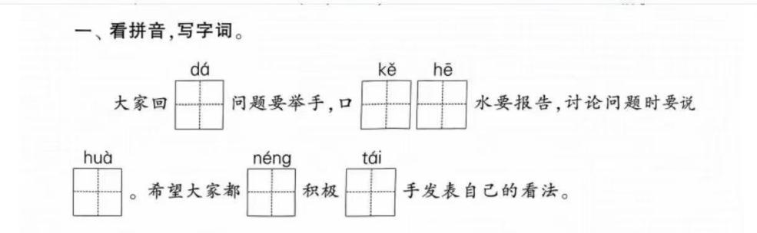看拼音写词语：guān tiān（ ）、jǐng yán（ ）、huí dá（ ）、dà huǒ（ ）；辨字组词：观（ ）、现（ ）；沿（ ）、没（ ）。 | 作业分析：考查生字拼音、字形掌握，检验认读和拼写能力，区分易混淆字。设计意图：巩固字词基础，强化拼音与汉字对应认知，为理解故事铺路。 | 10分钟
自主作业 | 一、读句子，完成练习  老师：“同学们，AI的发展前景就像宇宙一样无边无际，充满无限可能。我们可不能像‘坐井观天’里的青蛙一样去认识AI。”  1. 下面与“无边无际”的意思不同的一项是（②）  ①一望无际 ②见多识广 ③无穷无尽  2. “坐井观天”这个成语用来比喻（②）  ①观察细致，做事认真 ②眼界狭窄，见识短浅 ③站得高，看得远。  三、在方框中填入恰当的标点符号，再选择合适的朗读语气填写在括号中。（填序号）  ①陈述 ②疑问 ③感叹  乔乔：“AI发展得也太快了吧！”（ ）  木木：“你们觉得AI会给我们的生活带来哪些改变？（ ） | 作业分析：考验学生分析能力。设计意图：通过阅读练习加深对人物的理解。 | 10分钟
拓展作业 | 想一想：生活中还有哪些人像青蛙一样 “坐井观天”？举一个例子，和家人分享；画一画 “小鸟眼中的天空”，配上 2-3 句解说词。 | 作业分析：举例考查道理迁移能力，绘画配文字考查审美和表达概括能力。设计意图：引导学生将故事道理与生活结合，培养明辨是非的能力；融合语文与美术，提升学习趣味性。 | 15分钟

2.《寒号鸟》
作业  层次 | 作业内容 | 作业分析与设计意图 | 时 长
基础作业 | 一、听写生字：  kě wàng、 dōng tiān chū qù  （ ） （ ）（ ）  zhī dào gǎn kuài zhèng hǎo  （ ）（ ） （ ）míng tiān qīng zǎo  （ ） （ ）  辨字组词：渴（ ）、喝（ ）；号（ ）、亏（ ）。 | 作业分析：考查生字听写和形近字区分能力，检验字词掌握扎实程度。设计意图：巩固生字词，强化字形记忆，夯实语言基础。 | 10分钟
自主作业 | 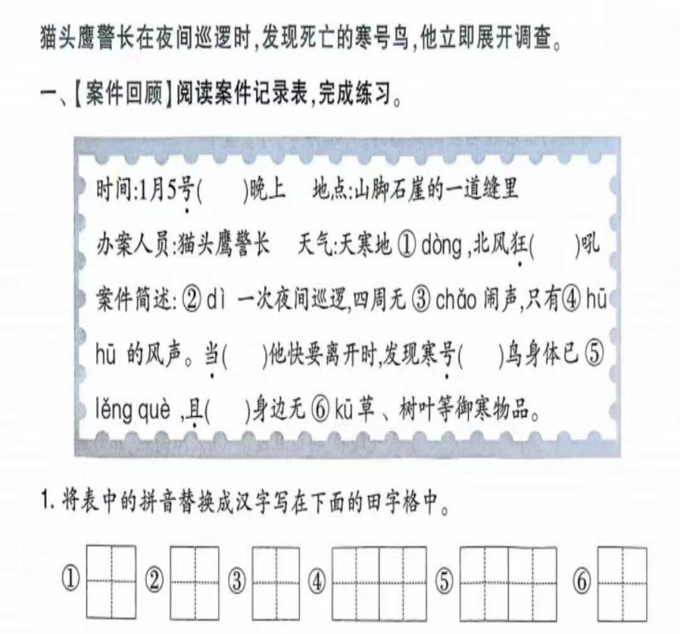。2. 给表中的加点字注音。  号（ ） 狂（ ） 当（ ） 号（ ） 且（ ）  3. 下面词语中，不能用来形容天气寒冷的一项是（ ）  ①寒冬腊月 ②大雪纷飞 ③滴水成冰 ④汗如雨下  二、【案发现场】照样子，写一写。  1. 例：一(堵)石崖  一( )缝 一( )雨（答案不唯一）  2. 例：难过(开心)  懒惰( ) 寒冷( )  3. 例：案发现场冷得像冰窖，队员们冻得直打哆嗦。鼹鼠警员一直在记录，忙得像陀螺，急得直转圈。  我还会写： （答案不唯一）  4. ( )的寒号鸟住在冰冷的崖缝里；勤劳的喜鹊住在温暖的窝里。（括号内填上恰当的词语，补全句子，答案不唯一） | 作业分析：检验字词掌握扎实程度和分析能力。  设计意图：巩固生字词，强化字形记忆，夯实语言基础。 | 10分钟
拓展作业 | 制定一份自己的 “勤劳小计划”（如每天按时完成作业、主动做家务等）；和同学分享计划，互相监督执行。 | 作业分析：制定计划考查规划能力，分享交流考验口语表达和合作能力。设计意图：将故事道理转化为实际行动，培养良好的做事态度和合作意识。 | 10分钟

3.《我要的是葫芦》
作业层次 | 作业内容 | 作业分析与设计意图 | 时 长
基础作业 | 看拼音写汉字：hú lu（ ）、yè zi（ ）、chóng zi（ ）、xiāng lián（ ）；区分形近字并组词：治（ ）、冶（ ）；棵（ ）、颗（ ）。 | 作业分析：考查生字拼写和形近字区分能力，检验字词掌握情况。设计意图：巩固生字词，强化形近字辨析，夯实语言基础。 | 10分钟
自主作业 | 观察课文插图，说说葫芦从 “长得好” 到 “都落了” 的变化；用 “因为______，所以葫芦都落了” 的句式写一句话。 | 作业分析：插图观察考查观察能力，句式练习考验逻辑表达和道理理解能力。设计意图：通过图文结合加深对课文的理解，强化 “事物相互联系” 的认知，提升语言表达的逻辑性。 | 10分钟
拓展作业 | 给《我要的是葫芦》中的种葫芦人写 3 句建议，告诉她如何才能收获葫芦；收集一个 “事物相互联系” 的生活实例，简单记录下来。 | 作业分析：写建议考查道理迁移能力，收集实例考查观察和积累能力。设计意图：引导学生运用所学道理解决问题，培养观察生活、联系实际的能力。 | 10分钟

《语文园地五》
作业  层次 | 作业内容 | 作业分析与设计意图 | 时 长
基础作业 | 一、 【了解用途】用“√”给加点字选择正确的读音。  1.用摩托车当（dāng dàng}）作巡逻工具非常便捷，每当dāng dàng）堵车的时候，交警可以迅速赶往堵车路段。  2. 轿车是常见的家用交通工具，像上海、首都（dū dōu）北京等好（hǎo hào）多城市都实施车辆限行（xíng háng）政策，解决交通拥堵。  3. 科学考察船上有不同的工种（zhǒng} zhòng），如教（jiào jiāo）师、科学家、维修员等。他们在船上分（fēn fèn）别执行科学研究任务。  二、 【介绍交通工具】照样子，将句子补充完整。（答案不唯一）  例：(茂密的)枝叶向四面展开，就像搭起了一个个(绿色的)凉棚。  (1) ( )机翼向两侧展开，就像一只( )鸟。  (2) ( )船身漂浮在水面，就像一座( )水上宫殿。 | 作业分析：考查词语积累运用能力，检验字词基础。设计意图：强化形近字区分能力，丰富词语储备，提升语言运用灵活性。 | 10分钟
自主作业 | 一、按要求完成练习。  1. 积累“ 言 语”式的词语。补全词语。  (1) 一句话不说。（ ）  (2) 豪迈雄壮的话。（ ）  (3) 世上最甜的话。（ ）  (4) 说给自己听的话。（ ）  2. 根据提示补全句子。  (1) 学习不能怕吃苦，正所谓“ 路勤为径， 涯苦作舟”。  (2) 要趁着年轻多读书，因为“少 勤学苦，老 读书迟”。  (3) 我们要每天坚持读“ ，一日不读十日空”。 | 作业分析：考察学生阅读积累和理解能力。设计意图：巩固词语运用能力，培养阅读寓言的习惯，积累智慧名言。 | 10分钟
拓展作业 | 遇到下面的情况，你会怎样跟别人量？请把你的说法写下来，注意用上礼貌的语气，把想法说清楚。  你报名参加了学校的绘画比赛，需要彩色马克笔完成作品，但自己的马克笔颜色不全，想向同桌借一套彩色马克笔用半天，你会怎么跟同桌商量？ | 作业分析：提高学生的语言表达能力和运用能力。设计意图：培养学生语言表达能力在实践中提升综合素养。 | 10分钟

作业评价标准
在作业设计的实施中采用多元化的评价方式，如自评、互评、师评。通过设定明确的评价标准，确保评价的客观性，全面了解学生的学习情况。
评价项目 | 评价标准 | 自评 | 同学评 | 师评
字词认知 | 能准确认读、拼写单元生字，汉字书写规范整洁，拼音和汉字错误不超过 1 处为优；2-3 处为良；超过 3 处为待提高。
朗读背诵 | 能正确、流利、有感情地朗读课文，分角色朗读能读出人物语气为优；朗读流利、语气基本贴合为良；朗读不流利、语气生硬为待提高
语言表达 | 语句通顺、连贯，能清晰讲述故事或表达想法，能运用积累的词语为优；语句较通顺，表达基本清晰为良；语句不通顺、表意不明为待提高。
思维创新 | 能准确说出故事蕴含的道理，能结合生活实际举例为优；能说出道理，有简单联系生活为良；道理理解模糊、无法联系生活为待提高。
学习态度 | 作业书写工整、认真完成，积极参与拓展活动为优；书写较工整、能完成作业为良；书写潦草、漏题较多、参与度低为待提高

